**A Prática e as Consequências da Falta de Formação na Era Digital** **[1]**

Giovanna Rimigio de LIMA[2]

Carlos Fábio Morais GUIMARÃES[3]

**RESUMO**

Quando pensamos em bem-estar, as pessoas sempre vão primeiro na internet atrás de meios que nos ajudem a solucionar o nosso problema. Sempre estamos à procura de dicas e receitas que realmente funcionem, o mais pesquisado é sobre a tão sonhada “vida fitness” e os meios de se tornar saudável, geralmente lemos blogs ou assistimos vídeos relacionados ao assunto. Com o crescimento das tecnologias de comunicação e sua consequente adequação pelo público, abriu novas possibilidades e programas de diálogo. Considerando alguns indivíduos que se sobressaem pela influência que desempenham em seu espaço, analisou-se sua função enquanto digital influencer sem formação em áreas onde é de devida importância o devido conhecimento sobre o assunto. Mediante a isto, esse artigo tem como objetivo, verificar as consequências da falta de formação no meio das redes sociais, através de estudos em obras da área.

**PALAVRAS-CHAVE:** influenciadores digitais; cibercultura; internet; comunicação.

1. **INTRODUÇÃO**

Com o aparecimento do capitalismo, da tecnologia da informação e da globalização, gerou uma nova forma de existir em sociedade, totalmente distinta das experimentadas desde o início da humanidade. O século XVIII foi indicado por grandes modificações resultantes da Revolução Industrial definida pela criação das novas tecnologias como a máquina a vapor, a eletricidade e pelas tecnologias de comunicação como o telefone.

Um período que foi considerado o marco do capitalismo em virtude das mudanças de antigos hábitos e costumes, perceptíveis no trabalho, que passou a ser realizado de forma mecanizada e não mais manual e nos aspectos culturais decorrentes dessas inovações. (Castells, 1999).

  De acordo com Lévy (2010), as ligações de trabalho, as relações sociais e novas maneiras de pensar são influenciadas pelas transformações advindas do mundo das telecomunicações e da informática. Toda vez que mais pessoas utilizam os tipos de comunicação para o trabalho, novas profissões surgem, assim como novas formas de relações sociais são desenvolvidas.

Algumas pessoas não se dão conta de como a internet possui influência no seu estilo de vida. Houve a convergência das mídias, não há uma separação entre o real e o virtual, já que no virtual se pode fazer coisas reais. Ao mesmo tempo que a internet traz diversos benefícios, também traz malefícios.

Um bom exemplo a ser dado é que as pessoas passam horas e horas do seu dia acessando a internet e buscam assim também otimizar o seu tempo, o que daria um trabalho e uma exaustão de fazer de carro, a pé ou seja lá como for, agora procuram pesquisar preço de algum produto que queiram em diversas lojas online, acabam por finalizar suas compras e ficam no aguardo da chegada do mesmo em suas casas, tendo o mínimo de trabalho possível.

Consequente com o crescimento dos meios de informação, a falta de formação também teve seu aumento, gerando várias falhas nos resultados, dentre eles na área da saúde. Deste modo, ao invés de ajudar, a nova profissão vem trazendo problemas para quem é consumidor dos seus conteúdos, sejam eles por meio de blogs ou vídeos.

O objetivo desse artigo envolve o exercício da profissão sem o devido preparo, causando assim, resultados não esperados entre seu público alvo. Dessa forma, a elaboração desse artigo permite avaliar o que tem ocorrido na sociedade o impacto da falta de formação, fazendo com que o leitor reflita sobre o assunto e de que maneira isso ocorre no próprio ambiente onde convive.

1. **COMUNICAÇÂO**

A palavra comunicar vem do latim communicare, que tem como significado pôr em comum. Conforme ANDRADE e HENRIQUES (1999, p. 15) “a comunicação surgiu, provavelmente, da premência que os homens sentiam de trocar ideias e experiências com outros membros de seu grupo, nos estágios primitivos da civilização. ” SHIMP (2002) aponta como comunicação o processo pelo qual pensamentos são transmitidos e seu significado compartilhado entre pessoas ou organizações. De acordo com ANDRADE e HENRIQUES (1999, p.19) “todo ato de comunicação tem por objetivo a transmissão de uma mensagem” e seis elementos são envolvidos no processo de comunicação: O emissor é quem transmite a mensagem e o destinatário é quem a recebe. Mensagem é o conteúdo que os 20 emissores transmitem ao receptor e é o objeto da comunicação. Toda mensagem é transmitida através de um canal de comunicação, que é o meio físico pelo qual a mensagem é levada do emissor ao receptor. Código é o conjunto de signos e regras da comunicação e referente é o assunto da comunicação. Desde que se organizou em sociedade o homem vem sentindo cada vez mais a necessidade de se comunicar e embora predomine a ideia de comunicação verbal, falada ou escrita, existe também a comunicação não-verbal, que ocorre através de sons, imagens, gestos e sinais.

1. **REDES SOCIAIS**

Redes sociais existem desde que o ser humano começou a se comunicar, é todo tipo de comunicação entre um ou mais indivíduos. Já as mídias sociais são conteúdos gerados online pelo consumidor, é uma mídia que gera informações, que mostra o poder desse meio de divulgar ideias e opiniões, isso significa que o consumidor está no poder e na Internet, e possui o domínio total dessa ferramenta com capacidade de evidenciar seus conteúdos. A Internet, mais especificamente as redes de relacionamento, não está sob o controle das grandes empresas e corporações mediáticas. Ela está sob o poder da massa formadora e geradora de opinião e que aos poucos as empresas estão utilizando dessa ferramenta para se aproximar de seu potencial público.

Segundo o Internet Advertising Bureau (IAB), o conteúdo ou mídia gerados pelo consumidor podem ser definidos como “qualquer material criado e disponibilizado na Internet por um não profissional de mídia” (IAB, 2008). VICKERY e WUNSCH-VICENT (APUD MONTARDO, 2009, p. 2) entendem que o conceito esteja relacionado a conteúdos disponibilizados na Internet, que refletem um certo esforço criativo e que são criados fora das práticas e de rotinas profissionais. Os mesmos autores (ID. IBID) apontam a difusão do acesso à banda larga e a facilidade de uso das ferramentas colaborativas da web como os grandes propulsores da participação do consumidor na geração de conteúdo.

As redes sociais estão presentes desde os primeiros humanos na terra, desde a primeira comunidade. Isto se refere a um grupo de pessoas de pensamento parecido que se reúnem em um lugar comum para partilhar pensamentos, ideias e informações sobre si próprios.

Nos séculos passados, quando marcavam para se encontrar, as pessoas dialogavam e dividiam o que tinham lido no jornal pela matutino ou ouvido no noticiário noturno. O dialogo poderia gerar diversos assuntos sobre suas experiências, sobre o seu dia, ou sobre uma liquidação que estava acontecendo em uma loja local. O que quer que acontecesse, os cidadãos discutiam nos encontros cotidianos com familiares e amigos.

As tecnologias existentes na era moderna não baniram a necessidade de se encontrar com parentes e amigos para conversar, mas fez com que crescesse significativamente a dose de informação distribuída, tal como as plataformas onde elas são publicadas. Recuero estabelece que uma rede social é: um conjunto de dois elementos: atores (pessoas, instituições ou grupos; os nós da rede) e suas conexões (interações ou laços sociais).

Uma rede, assim, é uma metáfora para observar os padrões de conexão de um grupo social, a partir das conexões estabelecidas entre os diversos atores. (Wasserman e Faus, 1994; Degenne e Forse, 1999 apud Recuero, 2009, p. 24). Mais significativo do que amplificar a quantia, a tecnologia deixa que todos participem da formação e do fornecimento de informações em seus círculos de contato. Com a isenção do polo de emissão, qualquer pessoa pode agir como um jornalista, por exemplo. Gravar um acidente de trânsito e enviar ao telejornal local é uma prática comum hoje em dia.

Do ponto de vista empresarial, as redes sociais dão a chance de as corporações construírem um canal de comunicação com o povo, trazendo assim, mais lucro para a empresa. Se fazer presente nas redes sociais digitais como Facebook, Instagram e Twitter, por exemplo, proporcionam que as empresas tenham uma relação de confiança que acaba criando uma influência entre seus usuários. Para uma marca, aumentar e cultivar um perfil nas redes, pode ser a chance de adquirir a confiança do público e, futuramente, ter uma melhora nos seus resultados de marketing. (BRAKE, 2010).

1. **INFLUENCIADORES DIGITAIS**

O aumento das mídias digitais e a consequente inserção da publicidade nas redes sociais e nos aplicativos para o celular trouxeram uma aproximação consumidor-marca jamais vista anteriormente. As marcas, ao perceberem que seu público alvo investe diariamente grande parte do seu tempo no acompanhamento de conteúdos postados pelas chamadas web celebridades, passaram a ver os perfis pessoais dessas personalidades como veículos de comunicação para a publicidade de seus produtos, já que esses personagens acabaram adquirindo a posição de formadores de opinião, tidos como influenciadores ou intermediadores culturais e, por conseguinte, potenciais advogados de marcas

Com toda a liberdade e a rapidez que existe na internet, o que se é postado vai se torna uma das principais ferramentas utilizadas pelas empresas no seu planejamento de marketing no ambiente digital. Nesse contexto, algumas pessoas têm se sobressaído em algumas redes sociais, reunindo e influenciando milhares de pessoas, sendo conhecidos como: influenciadores digitais, ou no inglês, *digital influencer*.

A expressão se refere aquelas pessoas que se sobressaem nas redes e que tem a competência de mobilizar um certo número de seguidores, trazendo opiniões e comportamentos e até mesmo criando materiais próprios. A exposisão da sua vida, experiências, opiniões e gostos acabam tendo um grande alcance em alguns assuntos. Dentre eles, existem os influenciadores digitais da área da saúde, podemos destacar: Gabriela Pugliesi e Mayra Cardi.

Dessa maneira, o influenciador recebe de marcas voltadas à saúde e alimentação saudável, por exemplo, ele pode receber para compartilhar com seu público certa dieta, isso baseado no produto, nem sempre terá o mesmo efeito em seu público.

**Mayra Cardi**  -@mayracardi- Ela é ex BBB (Big Brother Brasil), e começou a fazer sucesso em seu Instagram, hoje com mais de 3 milhões de seguidores, Mayra mostra sua rotina, treinos e dietas. Ela é Life coach em PNL em mudanças comportamentais, especialista em vegetarianismo, crudivorismo. Mayra decidiu se dedicar em ajudar outras pessoas, mudando seus gostos e consequentemente alimentação, mostrando a elas que é possível ter uma alimentação saudável sem deixar de ser prazerosa. Atualmente roda o mundo divulgando seu programa Seca Você Renove.

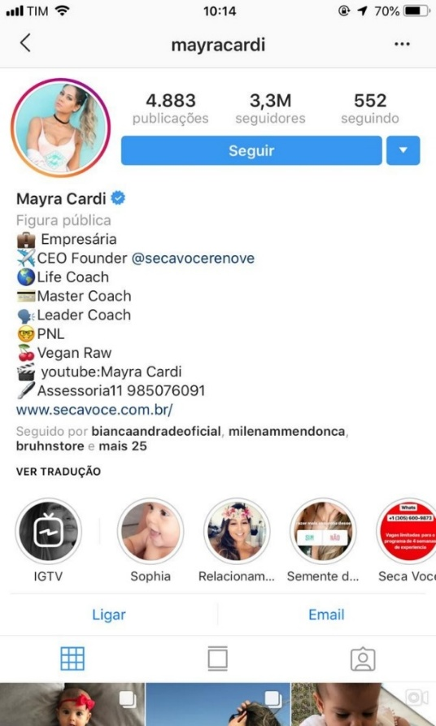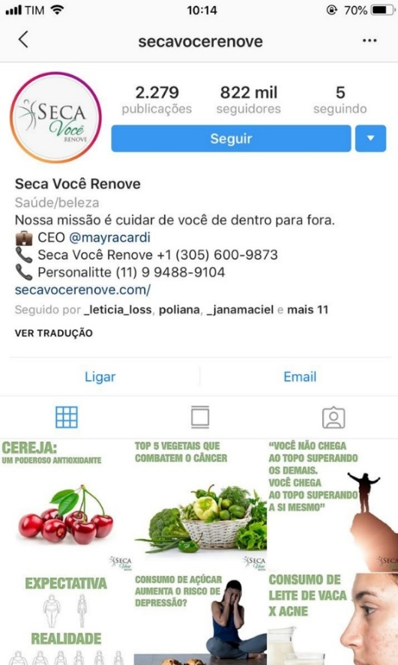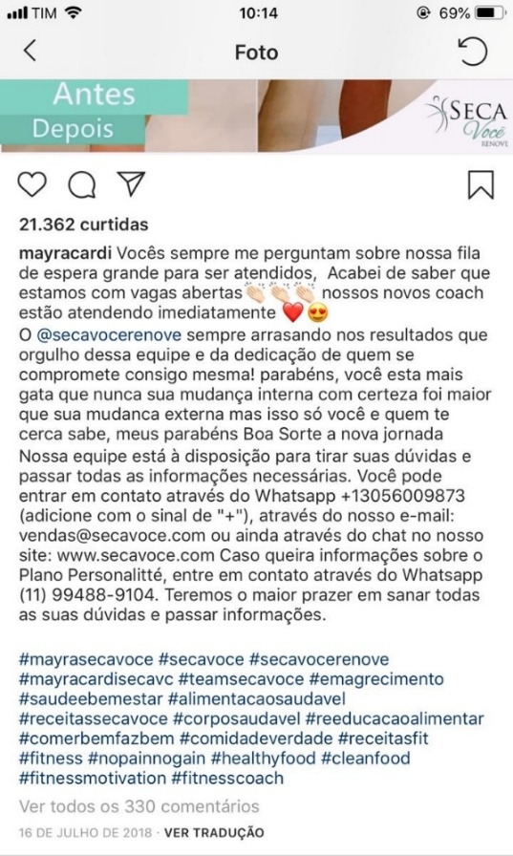

A falta de formação no meio dos digitais influencer e redes sociais disponibilizadas na internet, em alguns casos, atingem milhões de usuários em questão de meses. Como foi o caso da Coach Mayra Cardi, que em 2016, foi indiciada pelo conselho de nutrição por exercer de forma indevida a profissão. Ela por sua vez, defendeu que o seu programa conta com uma equipe formada por nutricionistas, professores de educação física e médicos especializados.

Em 2015, Mayra Cardi começou nas redes sociais ao anunciar o programa de emagrecimento “Mayra Cardi seca você”. A experiência foi feita com uma amiga pessoal da mesma e até chegar aos internautas interessados em perder quilos. Porém, muitos dos que adquiriram seu programa alegaram ter sofrido danos.

A paciente, Michele de Simone, de 33 anos, brasileira que mora nos EUA, começou o programa em maio de 2016. Convicta que teria resultados, pois analisou as fotos que são mostradas em seu site. “Eu era crua, não conhecia muita coisa e decidi adquirir o plano. No primeiro mês, emagreci cinco quilos”, conta ela, que tinha 121kg no início do processo e perdeu 25 em cinco meses: “Paguei cerca de R$ 900 na época e estava contente. Porque ela criava grupos no WhatsApp com umas 20 pessoas e dava assistência a todas”.

 O caso veio a público quando algumas das contratantes começaram a se conectar entre si e perceberam que a Coach passava o mesmo cardápio para todas, o que gerou a denúncia. “Ela passava a mesma dieta para quem tinha 70kg e para quem tinha mais de 100kg. Achamos aquilo estranho e questionamos. Muita gente pediu o dinheiro de volta”, conta a advogada tributarista Daniela Alves.

**CONSIDERAÇÕES FINAIS**

Neste contexto, os Influenciadores Digitais, indivíduos que conquistaram uma audiência fiel por meio da produção e do compartilhamento de conteúdo. Sobressaem-se em algumas redes e possuem a capacidade de mobilizar milhares de pessoas, em alguns casos, milhões de seguidores. Eles são capazes de influenciar, pautar opiniões e comportamentos, transmitir confiança e servem de referência para os indivíduos que acompanham.

Essas personalidades têm uma força tão grande de influência sobre seus públicos que não precisam se esforçar muito e muito menos pagar para ter um item de desejo.  Em uma sociedade cada vez mais conectada e cheia de possibilidades virtuais, influenciar digitalmente algum nicho já se tornou uma profissão muito bem remunerada.

Os jovens vêm se lançado nessa nova carreira e adaptando a forma de aproximação das marcas com seus públicos. Algumas empresas chegam ao ponto de acompanhar os perfis dos influenciadores digitais e enviam para eles aquilo que mencionaram que gostam ou que estavam precisando comprar. É uma técnica eficaz para agradar o canal de comunicação e ter sua empresa elogiada para milhões de seguidores a um custo baixíssimo: um produto.

Além disso, algumas marcas e produtos já começam a investir parte do seu orçamento de marketing e comunicação e se aproximam desses influenciadores como forma de passar a sua mensagem sem sofrer uma rejeição do público em relação à publicidade tradicional. Dessa forma, as empresas acabam associando a empatia desses influenciadores à mensagem que desejam transmitir.

Os formadores verticais de opinião seriam aqueles que possuem grande poder de fala e têm a oportunidade de verbalizar suas opiniões para um grande número de pessoas, estes seriam os intelectuais, os grandes jornalistas, professores, líderes de classe, empresários etc. Já os formadores horizontais de opinião seriam, de certa forma, menos formais do que os verticais.

Esse tipo de formador de opinião possui como característica algum traço de sua personalidade que o destaca e o coloca em posição de liderança no meio em que vive. Estes, além de ter oportunidade de emitir opiniões, são procurados para dar orientações às pessoas com as quais se relacionam.

Seriam justamente os formadores horizontais de opinião que estariam ganhando importância no âmbito das redes sociais. É possível ainda fazer uma relação desses líderes horizontais de opinião com o que Max Weber (1982) chamou de “autoridade carismática”, fazendo referência a características carismáticas que colocam uma pessoa em posição de liderança, que possui relações com seus círculos sociais e influenciam as pessoas com as quais estão conectados.

Portanto, é de suma importância a formação para poder passar os dados de forma correta, a fim de identificar o papel do conhecimento adquirido sobre o assunto. Uma vez que serão influenciadores que, em exercício, contribuirão ativamente no processo de mudança do comportamento alimentar dos indivíduos. Além disso, esses profissionais terão entre suas competências profissionais o dever de incluir conhecimentos sobre os alimentos e seus benefícios para a saúde no dia a dia da população, incentivar atitudes que busquem o estabelecimento de uma dieta variada e práticas alimentares saudáveis.

1. **REFERÊNCIAS**

ANDRADE, Maria Margarida de; HENRIQUES, Antônio. **Língua Portuguesa:** Noções básicas para cursos superiores. 6. ed. São Paulo: Atlas, 1999. GIL, Antônio Carlos. Métodos e técnicas de pesquisa social, São Paulo: Atlas, 1999

CASTELLS, M. (1999). **A Sociedade em Rede (Vol. I, 14a ed.).** São Paulo: Paz e Terra. ECO, U. (2010). Como se faz uma tese (23a ed.). São Paulo: Perspectiva.

CASTELLS, M. (2003). **A galáxia da Internet**: reflexões sobre a internet, os negócios e a sociedade. Rio de Janeiro: Jorge Zahar, 2003.

FIGUEIREDO, R. **O marketing político:** entre a ciência e a falta de razão. São Paulo, Fundação Konrad Adenauer, 2000.

IAB**, Plataform Status Report:** UGC, Social mídia and advertising na overview, 2008

JOHNSON, S. (2001). **Cultura da Interface**: como o computador transforma nossa maneira de criar e comunicar. Rio de Janeiro: Jorge Zahar.

LEMOS, André́. **Cibercultura, tecnologia e vida social na cultura contemporânea.** Porto Alegre: Sulina, 2008.

LEMOS, André. **Ciber -cultura-remix. In**: Seminário Sentidos e Processos. São Paulo, Itaú Cultural, 2005.

LEMOS, André. **Cibercultura, tecnologia e vida social na cultura contemporânea.** Porto Alegre: Sulina, 2008.LÉVY, Pierre. Cibercultura. São Paulo: Editora 34, 1999.

Lévy, P. (2010). **As tecnologias da inteligência:** o futuro do pensamento na era da informática (2a ed.- Costa, C. I. Trad.). Rio de Janeiro: Ed. 34.

LÉVY, Pierre. **Cibercultura.** São Paulo: Editora 34, 1999.

RECUERO, Raquel. **Redes sociais na internet.** Porto Alegre, Sulina, 2009.

SHIMP, Terence A. **Comunicação Integrada de Marketing:** Propaganda e Promoção. 7. ed. Porto Alegre: Bookman. 2009.

Thompson, J. B. (2011). **A mídia e a modernidade**: uma teoria social da mídia (12a ed.).Rio de Janeiro: Ed. Vozes.

TORRES, Claudio. **A Bíblia do Marketing digital**: tudo o que você queria saber sobre marketing e publicidade na internet e não tinha a quem perguntar**.** São Paulo: Novatec, 2009.

VICKERY, G.; WUNSCH-VINCENT, S. **Participative Web and User-Created Content. Web 2.0, Wikis and Social Network.** OECD, 2009.

[www.editorasanar.com.br/blog/conselho-de-nutricao-diz-que-mayra-cardi-nao-pode-exercer-a-profissao](https://www.editorasanar.com.br/blog/conselho-de-nutricao-diz-que-mayra-cardi-nao-pode-exercer-a-profissao), acessado no dia 24/03/2019 as 22:32.

1. Trabalho submetido à avaliação para a disciplina de Seminários em Comunicação do curso de Jornalismo e Publicidade da FMF.
2. Aluna Acadêmica do 7º Período do Curso de Jornalismo da FMF. E-mail: giovannarlima@hotmail.com.
3. Orientador do trabalho. Mestre em Ciências da Comunicação pela Universidade Federal do Amazonas (Ufam). Especialista em Língua Portuguesa e Produção de Texto pela Ufam e especialista em Jornalismo Científico pela Fiocruz/Amazônia. Professor de Comunicação Social da Faculdade Martha Falcão.